移动安卓课程

调研报告
研究背景：
现代学习生活的快节奏为了填补短暂的时间空白，网瘾成为“时间杀手，刷手机的确看起来没什么“营养”，但很能“杀时间”，尤其是能让人上瘾。
以抖音为代表的短视频，和以王者荣耀为代表的手机游戏，正在成为现代人，尤其是青年最得力的“时间杀手”。刷短视频+玩游戏，几乎成为了年轻人日常生活的标配。手机早已不只是一个通讯工具或社交工具，而是一个行走的多媒体电视机和游戏机。年轻人选择交出时间，换取娱乐的快感，在沉迷手机的过程里，逐渐成瘾，无法自拔，导致自控力下降，注意力残留，意志力消耗。因此，让学习监督“游戏化”，戒掉刷手机瘾形成正确的手机使用习惯极其重要。以下为三个具代表性app的分析情况：

一、Forest
使用环境：ios , android
使用场景：图书馆、教室、办公室等需要专注学习或者工作的地方
产品概括：Forest 专注森林是帮助用户在工作学习等期间，暂时放下手中的手机，专注于真正需要做的事情，从而提高学习工作的效率，进而改善用户的生活习惯——远离手机成瘾症。是一款帮助用户专心于当前事务的个人效率型App。
需求分析：
- 目标用户：
1、自制能力较为差不能专心学习；
2、不想依赖手机工作；
3、生活中想减少手机诱惑，专注眼前事务的用户；
4、不怎么依赖手机，却又像在做事期间能有别样收获的用户。
学生群体：在众多群里来说，学生的自制力是相对较差的，家长或者学生自身为了专心学习，提高学习的效率进而采取手段来达到目的。同时也可以在同学之间对自己专注的时间进行对比，获得荣耀感。
职场新人：由于初入职场，在学生时代所遗留下来的毛病便在职场中展现出来——手机成瘾症，因此，为了提高自己的业绩，提升工作效率，改变生活习惯。
其中，Forest 专注森林的女性用户比男性用户多，并且年龄都相对偏小，以30岁以下的用户为主，用户大概 分为以下几种：

产品分析
（1) 产品结构图：结构相对简洁，没有太多的层次结构，仅有一个抽屉式的二级菜单模块，可快速上手，不存在使用困难的情况。
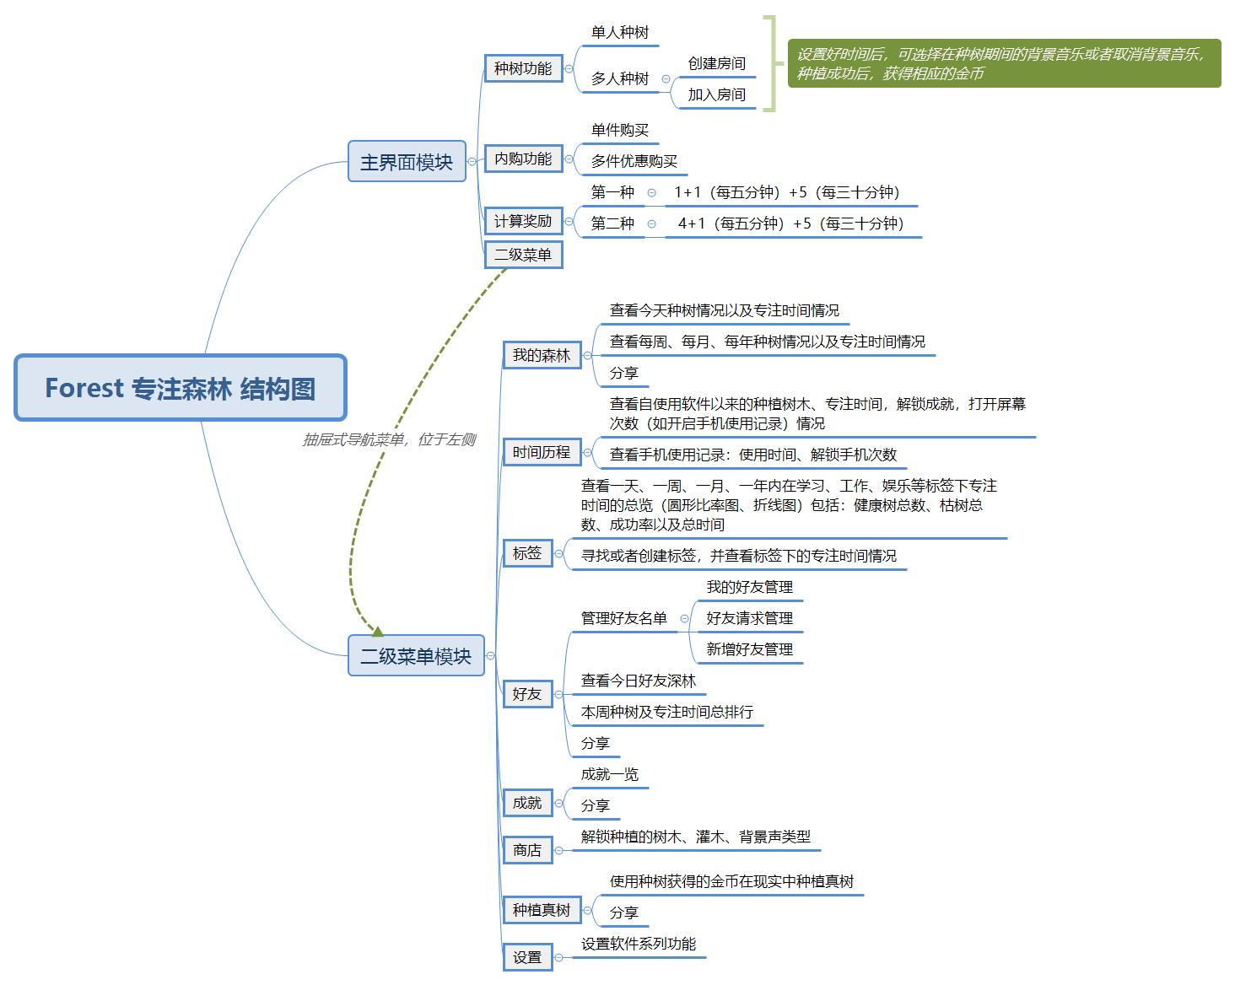
- 核心功能分析：
种树：分为单人种树和多人种树，种树是软件的最基本的功能。在种植的过程中，如果在没开启手机工作模式的情况下，离开了界面几秒后，会直接导致树木的枯死；而在开启的情况下，则不会，但在最后的种植金币收益上会减半。在种植的过程中，如果有一方的种植者离开了种植界面或者中途退出了，会导致所有人的种植失败。）
查看种树情况：在“我的森林”中可以看到，今天以及这周的种植树木的情况（即专注学习的时间情况）会以树木＋图表+数字的形式展现。

时间历程及标签:“时间历程”的功能，让用户很清楚的了解自己使用产品的过程，解锁的成就和打开屏幕的次数，的功能让用户很清楚自己在什么场景使用App，以及自己在每个场景的使用时间比率长度。

好友功能：好友功能的社交方式，让用户在同龄人之间有个很好的交流，不会让用户觉得自己种植小树有些孤单的感觉，给用户带来了很不错的体验感，也让Forest在同行中有一个突出的优点吸引用户，同时多人种植的功能起到相互监督的作用。

二、番茄ToDo
使用环境：ios , android
使用场景：图书馆、教室、办公室等需要专注学习或者工作的地方
产品概括：通过锁屏来提高学习效率，简约高效番茄钟+待办列表+数据统计，帮助用户排除手机其他APP的干扰，专心静心学习提升自我的APP。
需求分析：
番茄ToDo 的用户年龄主要分布在24岁以下。该年龄段的用户主要为学生与职场新人，这部分人手机依赖症较为严重，自控能力较差，且有明确的学习任务与工作任务，对工作效率的提高有较大需求。
（1）目标用户：需要时间管理者,出入社会的职场新人
- 拖延症患者，自控力差的人：可以通过定制目标计划中的闹铃来督促自己，清晰明了的看见我今天做了什么，还有什么没做。
- 网瘾者：在学霸模式下锁屏，禁止访问后台任何进程（除了白名单的应用），合理规划自己玩手机时间，你想玩除非你强制关机。
- 学生党：有效安排管理自己的时间，管理自己的学涯规划。在下个目标前，我应该完成那些待办事项，还能统计专注时长各待办事项的所占比，达到不偏。
（1) 产品结构图：
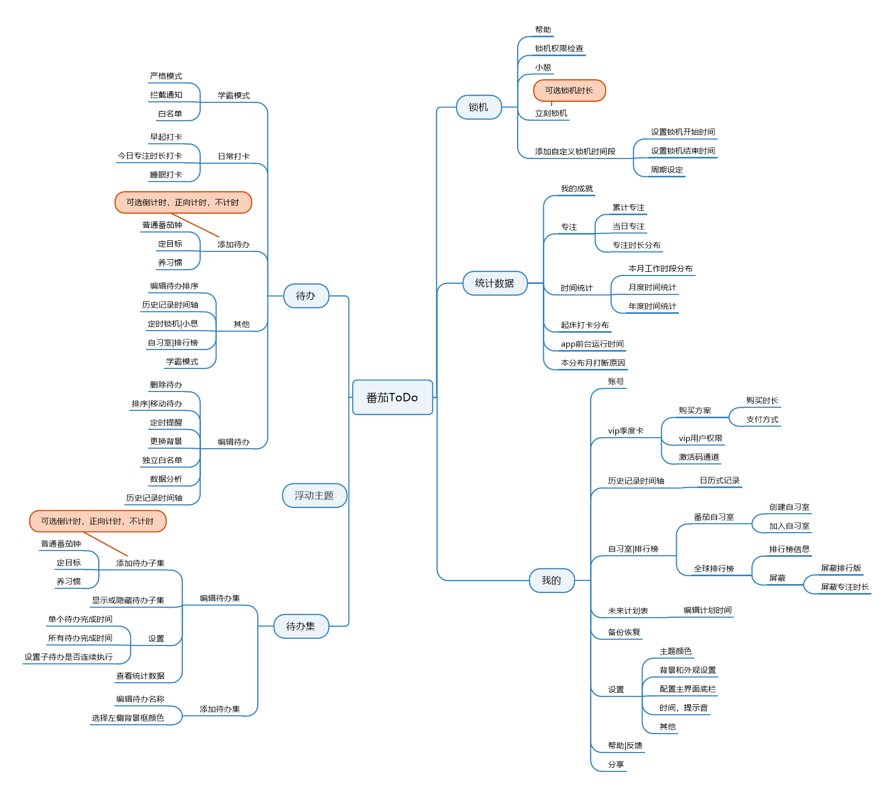
- 核心功能分析：
番茄ToDo以番茄钟为其核心功能，加入待办集，自习室，数据统计等功能。待办清单纵向排序、能清晰看到完成和未完成情况；定时提醒完成待办事项；强大的学霸模式和严格模式，统计数据模块能让用户了解自己的专注情况，并对自己的专注时长进行合理分配。

三、Binky
使用环境：ios , iPad
使用场景：忍不住刷手机的任何时候，需要戒掉“手痒”
产品概括：一个具有社交APP所应有的功能的“伪社交”app：发帖、点赞、评论，还有无限滚动的时间轴等，系统不会保存任何数据，不允许注册账号，没有关注按钮。在Binky中，一切互动和内容都是假的，当用户习惯性刷手机时，通过夸张的交互界面，抑制习惯，使用期间不会有回复和弹窗，从而减少注意力残留和意志力的消耗，形成刷手机无趣心理，以此戒掉“手痒”习惯。
需求分析：
（1）目标用户：刷手机的手瘾用户
（没法集中精力做事情，每过一会儿，就忍不住拿出手机看一下，喜欢习惯性刷手机。
- 核心功能分析：
- 滑动屏幕浏览。人物、美食和各种物体的图像在屏幕上闪现又消失。点击帖子下方的星星图标来为帖子点赞，点赞的同时屏幕上会显示纸花爆炸效果。想要转发别人的帖子也是可以的。向左划表示不喜欢，向右划表示批准。如此重复往返无穷尽。
- 除使用者外没有其他人参与app活动，里面的内容和人机的互动都是计算机模拟出来的假热闹，伪应用。
- 夸张的页面和有趣的交互，能有效在学习或工作中，释放压力，思维转换。

四、对比
1、特色业务与核心功能：
 | 番茄ToDo | Forest | Binky
功能 | 番茄钟，自习室，待办列表与数据统计，可以满足用户的专注需求，社交需求，以及数据分析需求与成就感需求。 | 番茄钟，白名单，任务标签以及种树，可以满足用户的专注需求，社交需求，以及数据分析需求，此外，种植真树可以满足用户的成就感需求。 | 发帖、点赞、评论，转帖，滑动屏幕浏览图片等
界面 | 主页面背景，待办卡片背景以及番茄钟页面背景的设置着重考虑用户视觉效果。没有鲜明的主题风格，用户可以根据自己的喜好设置主题颜色（多为冷色系和浅色）。 | 界面简洁，绿色的主题颜色与种树环保的理念一致。 | 人、食物、神像等各种夸张图片及视觉效果
【注：Binky的核心在于改掉刷手机习惯，故不作对比。】
2、实际功能页面对比：【左侧为番茄ToDo,右侧为forest 】
（1）APP主页面： Forest的页面较番茄ToDo而言更加简洁，操作也更加简单，没有繁琐复杂的背景图与按钮，可以最大程度地减少用户在不必要的操作与设置上浪费的时间。
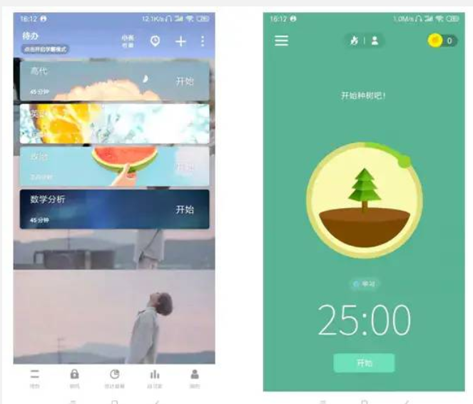
（2）番茄钟页面：
番茄ToDo： 在番茄钟页面仍然保留有大量的可设置的按钮，一方面它提高了用户在学习过程中的自由度与体验度，如开启 屏幕常亮，随时加入或停止背景音乐，更换海报，设置计时器外观，暂停以及提前完成计时或放弃当前计时，下载海报，分享海报等。但是另一方面，这些操作会影响用户专注度的提高，使得用户在不必要的设置与操作上费时费神。
Forest： 番茄钟页面简洁，可操作空间小，只有修改任务标签，开启或关闭背景音乐，修改种植模式以及放弃按钮，这些操作有必要且不会耗费用户的时间精力，大大提高了用户的专注度。
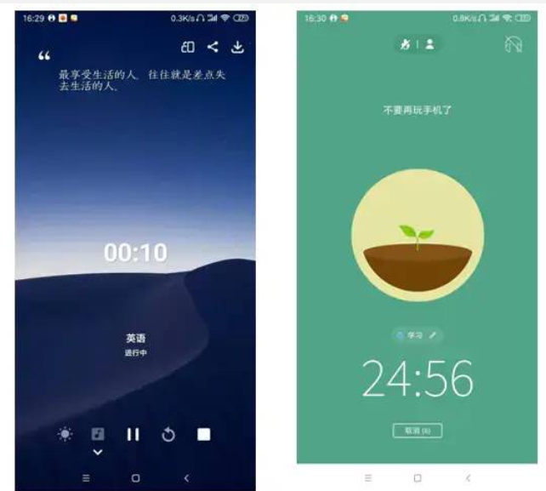
（3）社交功能：
番茄ToDo： 自习室功能来实现用户的社交需求。通过创建或加入自习室，用户可以与具有相同目标或爱好的人聚集在一起，彼此监督，互相激励。此外，用户还可以查看朋友的专注时长与专注分布，并通过时长比拼来激励自己。由于处于同一自习室的用户具有相似的目标，这增加了该功能的陌生人社交比例，同时提高了用户粘性。
Forest： 通过好友功能来实现用户的社交需求。在好友板块，用户可以查看今日好友森林以及本周总排行，以此激励用户。但是Forest的好友功能是双向的，不仅需要知道好友的账号，在发出添加好友的申请后还需要得到对方同意，此功能面向用户现实中相熟的朋友。这使得用户添加好友的操作变得复杂，限制了用户的社交范围。
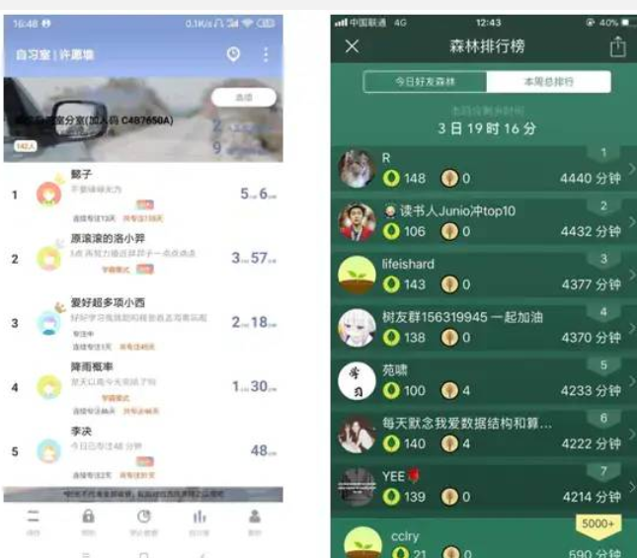
（4）数据统计
番茄ToDo： 数据统计功能齐全，包括了专注时间的统计及分布图，用户APP使用时长。
Forest： 展示了用户专注时长及分布情况，用户的森林栽种情况。
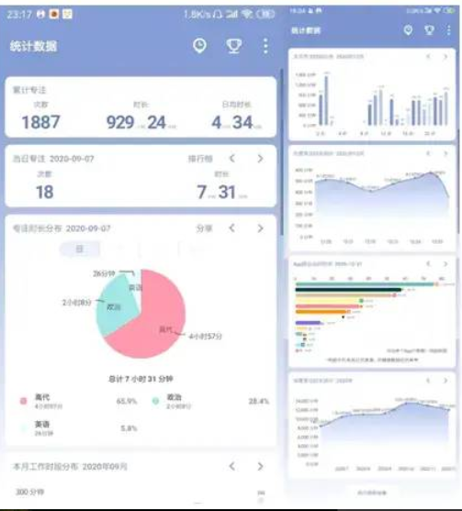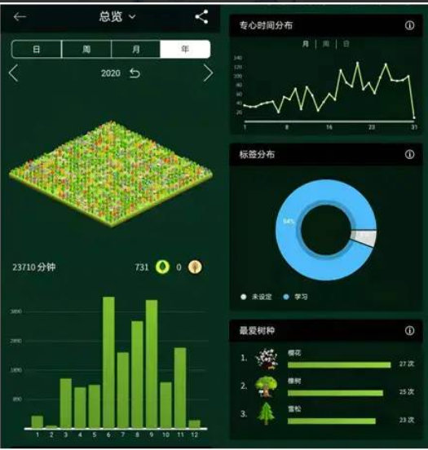
（5）binky 页面：
（打开页面）

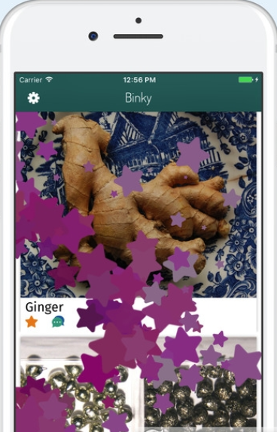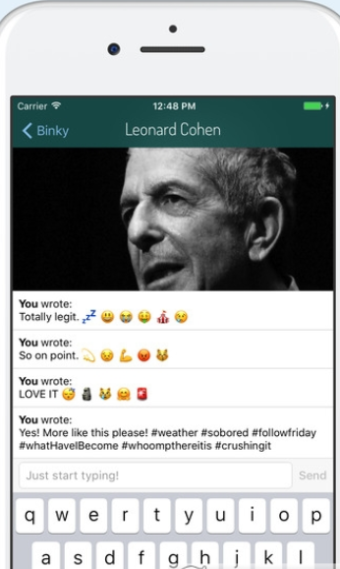

五、总结
番茄ToDo最大的特点是在记录，时间管理（时间规划，时间锁，使用时间明细），目标设置方面十分精细化，但界面稍显复杂，forest在界面简洁上forest优于番茄。forest的种树---专注度培养将监督过程游戏化，有效利用道德愧疚和鼓励语句来激励用户，形式多样。番茄ToDo较为枯燥，番茄与forest的相似之处是：自习室/好友，番茄钟，目标设定。

六、参考文献
- “为什么你需要把手机放在五步之外”：http://www.woshipm.com/evaluating/1053804.html
- forest：http://www.woshipm.com/evaluating/1053804.html【游戏化学习监督】

- 番茄ToDo：*[*https://www.jianshu.com/p/96c88153672a**](https://www.jianshu.com/p/96c88153672a) **【记录、时间管理、好友监督、时间锁】
- Binky ：https://36kr.com/p/1721671188481 【解决手痒问题】
- https://36kr.com/p/1121682734615556 【背景】
- https://www.iyunying.org/zha/hot/237876.html

【 解释说明 ：
注意力残留：当我们每天无数次在手机和工作之间切换时，每一次开始工作，你的注意力都还残留在手机上，因此任务切换要花费心力和时间，效率损耗极高。
意志力消耗：当我们工作时，如果时不时想去看手机，我们的意志力会去抵抗这种欲望，从而被消耗；当我们在看手机时，我们又要花费巨大的意志力，把目光从手机上移开，转移到工作上，意志力再次被消耗。当我们一天无数次地看手机，意志力就被消磨殆尽。任何需要有坚强意志才能完成的工作，我们根本就无力去完成。】

- 用例图

